Le camping de l’océan, propose à ses clients des mobil homes ou des chalets en location. Les locations sont gérées en semaine (de la nuit du samedi à la nuit du vendredi d’après). Par conséquent pour deux semaines il doit y avoir deux réservations différentes.

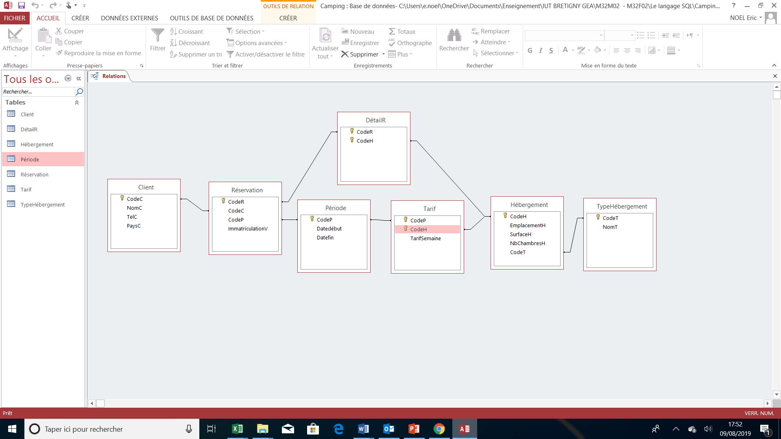

Vous de devez réaliser les requêtes suivantes :

1. Noms des clients qui ont réservés un chalet de 3 ou de 4 chambres

SELECT NomC

FROM CLIENT, RESERVATION, DETAILR, HEBERGEMENT, TYPEHEBERGEMENT

WHERE CLIENT.CodeC = RESERVATION.CodeC

AND RESERVATION.CodeR = DETAILR.CodeR

AND DETAILR.CodeH = HEBERGEMENT.CodeH

AND HEBERGEMENT.CodeT = TYPEHEBERGEMENT.CodeT

AND NomT = « Chalet »

AND NbChambresH IN (3,4)

1. Noms de clients qui n’ont pas inclus un véhicule dans la réservation

SELECT NomC

FROM CLIENT, RESERVATION

WHERE CLIENT.CodeC = RESERVATION.CodeC

AND ImmatriculationV IS NULL ;

1. Nombre d’hébergement par catégorie (Mobil Homes et Chalet)

SELECT COUNT(CodeH), NomT

FROM HEBERGEMENT, TYPEHEBERGEMENT

WHERE HEBERGEMENT.CodeT = TYPEHEBERGEMENT.CodeT

GROUP BY NomT

1. Codes des hébergements qui n’ont pas encore été réservés

SELECT CodeH

FROM HEBERGEMENT LEFT JOIN DETAILR ON DETAILR.CodeH = HEBERGEMENT.CodeH

WHERE DETAILR.CodeH IS NULL

1. Surface moyenne d’un hébergement de type chalet

SELECT AVG(SurfaceH)

FROM HEBERGEMENT, TYPEHEBERGEMENT

WHERE HEBERGEMENT.CodeT = TYPEHEBERGEMENT.CodeT

AND NomT = « Chalet » ;

1. Montant de la réservation n° R250 (cette réservation ne concerne qu’un seul hébergement)

SELECT Tarifsemaine

FROM RESERVATION, PERIODE, TARIF

WHERE RESERVATION.CodeP = PERIODE.CodeP

AND PERIODE.CodeP = TARIF.CodeP

AND CodeR = « R250 » ;

1. Montant de la réservation n° R260 (cette réservation concerne plusieurs hébergements)

SELECT SUM(Tarifsemaine)

FROM RESERVATION, PERIODE, TARIF, DETAILR

WHERE RESERVATION.CodeP = PERIODE.CodeP

AND PERIODE.CodeP = TARIF.CodeP

AND RESERVATION.CodeR = DETAILR.CodeR

AND CodeR = « R260 » ;

1. CA réalisé par période

SELECT SUM(Tarifsemaine) , CodeP

FROM RESERVATION, PERIODE, TARIF

WHERE RESERVATION.CodeP = PERIODE.CodeP

AND PERIODE.CodeP = TARIF.CodeP

GROUP BY CodeP ;